Universidad del Valle de Guatemala Alejandro Tejada 17584

Facultad de Ingeniería David Soto 17551

Departamento Ciencias de la Computación Diego Sevilla 17238

Ideación

# Problema seleccionado:

Implementar una aplicación que proporcione recomendaciones de diferentes géneros de videojuegos, basada en los gustos de cada usuario, en la edad, sus relaciones, pasatiempos, actitudes propias, etc.

# Lluvia de ideas:

* Usar relaciones para dar recomendaciones en base a las amistades.
* Dar recomendaciones con respecto a las personas más cercanas.
* Basar primeramente el sistema de recomendaciones en el sexo del usuario.
* Remitir el sistema de recomendaciones únicamente por medio del nivel de habilidad de juego del usuario.
* Considerar únicamente el sistema PEGI para que el programa de recomendaciones.
* El sistema de recomendaciones debe apegarse al sistema PEGI, aunque utilizando otros parámetros para recomendar.
* Usar la edad de los usuarios para poder recomendar juegos a otros de la misma edad.
* Recomendar juegos de la época de cada usuario.
* Que se recomiende por medio del estilo de vida que lleva el usuario.
* Las recomendaciones deberían de ir por categorías de juegos.
* Se debe recomendar dependiendo de la plataforma que frecuente más el jugador.
* Las personas menores de 12 años deben recomendar a las personas de 50 años en adelante.
* Se debe recomendar por medio de una clasificación, como por ejemplo a niños recomendar juegos de celular y Nintendo, a jóvenes de Xbox y Playstation y a adultos de PlayStation, Clásicos y Xbox.
* Los más jóvenes deberían de recomendar juegos a los más adultos.
* Los adultos debería de recomendar juegos a jóvenes.
* La familia debe de influir mucho en la recomendación de juegos.
* Basar el sistema de recomendaciones en parámetros importantes como amistades, rango de edad y consola favorita.
* Recomendar juegos que se apeguen al género favorito de la persona.
* Recomendar juegos al azar.
* Basar las recomendaciones en los juegos que en canales de Gameplays de Youtube frecuentan y que los usuarios gustan.
* Recomendar videojuegos basados en los modos de juego que ofrece.
* Recomendar en base a la opinión de los padres.
* Dar recomendaciones en base a la recopilación de respuestas psicológicas.
* Si el usuario práctica fútbol que se le recomienden juegos de deporte, y si no hace nada que se le recomiende en base a sus películas favoritas.
* Dar recomendaciones de los propios creadores del programa.
* Dar recomendaciones en base a críticas famosas como Metacritic.
* Basar las recomendaciones de juegos en el estado de ánimo de las personas.

# Ideas escogidas y su justificación:

1. Recomendar juegos de la época de cada usuario, ya que la mayoría de usuario coinciden en que los juegos de su époco, exceptuando a los estudiantes de primer año de Universidad, fueron los mejores juegos y que les gustaría jugarlos de nuevo.
2. Basar el sistema de recomendaciones en la opinión de las personas más cercanas y/o amistades, ya que los usuarios que suelen tomar recomendaciones de sus amigos o hermanos, terminan gustando también de dichas recomendaciones.
3. Usar la edad de los usuarios para poder recomendar juegos a otros de la misma edad, ya que los grupos conformados por las generaciones a las que pertenecen suelen tener gustos similares.
4. Se debe recomendar dependiendo de la plataforma que frecuente más el jugador, ya que si recomiendo a un usuario que juega más a Nintendo, un juego exclusivo de PlayStation, este no va a ser tanto de su agrado como si le recomendará un juego que no ha jugado de Nintendo.
5. Recomendar juegos que se apeguen al género favorito de la persona, ya que si el usuario dice que le gustan los juegos de aventuras y le recomiendo uno de peleas, no le va a gustar mucho y el sistema de recomendaciones no sería eficiente.
6. Dar recomendaciones que se basen en el estilo de vida de la persona, ya que si la persona es tranquila, disfruta de los deportes, y es religiosa, no se podría recomendar un juego de armas, violencia y lenguaje inapropiado, dejando por un lado la edad.
7. Recomendar videojuegos basados en los modos de juego que ofrece, ya que muchas personas anteponen la amistad y la diversión antes que la competitividad, y ese sería un excelente parámetro para dar mejores recomendaciones.

# Posibles soluciones

1. Hacer un sistema de recomendaciones tomando en cuenta como parámetros a partir los videojuegos que frecuentan personas cercanas al usuario, la edad del usuario y su estilo de vida.
2. Hacer un sistema de recomendaciones tomando en cuenta como parámetros a partir los videojuegos que frecuentan personas cercanas al usuario, la edad del usuario los modos de juego que más frecuenta.
3. Hacer un sistema de recomendaciones tomando en cuenta como parámetros a partir los videojuegos que frecuentan personas cercanas al usuario, el sexo de la persona y las plataformas que el usuario más frecuenta.

# Storyboards



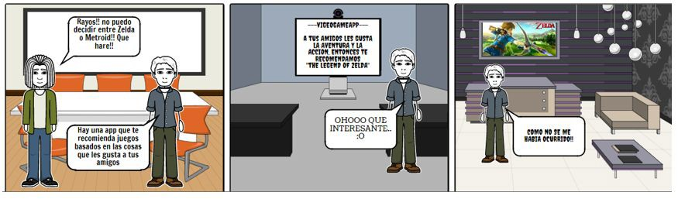

**Solución propuesta elegida**

**“Basar el sistema de recomendaciones en 5 aspectos: Edad del usuario, amigos y familiares, géneros de videojuegos que le gustan, plataformas les ha gustado más, y preguntas con respecto a su estilo de vida”**

1. **Plantear por qué es la mejor opción a seguir.**

Basándonos en las encuestas realizadas a los alumnos de la UVG, personas dentro del campus y hogares, y en el conjunto de ideas que se logró plantear, se escogió dicha opción del sistema de recomendaciones, debido a que en conjunto se observó que los parámetros que sintetizan de alguna manera todos los aspectos mencionados anteriormente para recomendar un juego, son los planteados en la posible solución. Hay varios factores que influyeron a que como grupo se tomara dicha decisión. Entre ellos está que los parámetros son sencillos de pedir al usuario y son en su mayoría muy puntuales, y en el caso de los que no, se gestionará a ser respuesta de opción múltiple, para dar al usuario facilidades de uso del sistema y tener recomendaciones más puntuales.

# Cómo van a superar los contras.

Primero que nada aprendiendo cómo funcionan los distintos algoritmos para dar recomendaciones y luego escogiendo cuales nos convienen usar y con cuales vamos a tener mejores resultados para dar al usuario una mejor experiencia con el programa.

# Qué información hace falta.

Nos falta la información de muchos usuarios y además la información de cómo se va a implementar realmente el programa, ya que puede ser que las preguntas de opción múltiple sean varias que termine haciendo que el programa de una recomendación que no sea útil, hay que investigar un poco más cómo funcionan los sistemas de recomendaciones aplicados por medio de grafos.

# Qué camino van a seguir.

Lo siguiente que pensamos a hacer es probar cómo realizar un sistema de recomendaciones con ejemplos en internet para saber realmente cómo funcionan y qué modificaciones pueden hacerse de modo que no se pierda la eficiencia y complejidad del algoritmo.

# Cuáles son los siguientes pasos. Cómo piensan llevar a cabo la solución.

Pues seguir investigando sobre los algoritmos que se pueden implementar y practicar haciendo prototipos del sistema de recomendaciones y sobre todo presentarlo a usuarios potenciales para que lo prueben y que estos nos den retroalimentación para poder mejorar el programa o ver nuestros fallos.